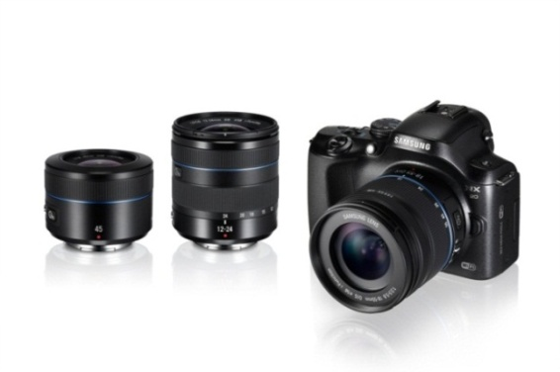
Lehdistötiedote 17. syyskuuta2012
Photokina 2012:
Samsungin objektiivivalikoima laajenee

Samsung esittelee Kölnissä, maailman suurimmilla kameramessuilla kaksi uutta objektiivia älykkäille NX-sarjanjärjestelmäkameroille. Samsungin objektiivivalikoimaan kuuluu nyt yksitoista objektiivia.

Samsung esitteli aiemmin tänä vuonna ensimmäiset minijärjestelmäkamerat, joissa on sisäänrakennettu Wi-Fi-tuki (NX20-, NX210- ja NX1000). Älykkäiden kameroiden objektiivivalikoima kasvaa kahdella, markkinoiden keveimmillä objektiiveilla. Samsung esittelee Photokinassa 12-24mm:n zoom-objektiivin sekä 45mm:n teleobjektiivin, jotka kasvattavat NX-sarjan objektiivien kokonaismäärän yhteentoista.
Laajoihin maisemakuviin
12-24mm:n ( 18-36mm kinokoossa ) polttovälin zoom-objektiivi (f4-5.6 ED)sopii erinomaisesti maisemakuvaukseen sekä kuvaamiseen ahtaissa tiloissa. Kompaktin kokoinen objektiivi painaa ainoastaan 208 grammaa, mikä tekee siitä erinomaisen objektiiviin mukaan vaikkapa lomamatkalle.
Valoa pimeyteen
NX-sarjanobjektiivivalikoima täydentyy valovoimaisella teleobjektiivilla. Uudessa 45:mm ( 67,5 mm kinokoossa ) objektiivissasuurin aukko on f/1.8,mikä tekee siitä täydellisen linssin heikossa valaistuksessa ja hämärässä kuvaamiseen. Objektiivi tarjoaa erinomaisen taustan pehmennyksen, mikä taas sopii erinomaisesti muotokuvien ottamiseen. Objektivissa on Samsungin iFunction-toiminto, jolla kuvausasetuksia voi helposti muuttaa objektiiviin säätörengasta kääntämällä.
Uudet12-24mm f4-5.6 ED ja 45mm f1.8 – objektiivit ovat ensimäistä kertaa esillä Kölnissä Photokina 2012 –messuilla. Objektiivit saapuvat kauppoihin marraskuussa, suositushinnat: 12-24mm:n (f4-5.6 ED) 599€, 45mm (f1.8) 299€. Tutustu Samsungin objektiivivalikoimaan Samsung.fi-sivustolla.
Samsungin messuosasto Photokinassa: Booth 5.2
Lisätietoja:
Kuluttajakysymykset: Samsungin asiakastuki, 030 6227 515
Jim Hakola, Key AccountManager, Digital StillCameras, jim.hakola@samsung,fi, p. 408 383 800
Kari Pälli, Key Account Manager, Digital Still Cameras, kari.paelli@samsung.fi, p. 040 718 4976
Eva Carrero, markkinointipäällikkö, eva.carrero@samsung.fi, p. 0400 807 750
Simo Arvo, OSG Viestintä, simo.arvo@osg.fi, p. 040 132 5682
Kuvapyynnöt:samsungpr@osg.fi
Lehdistötiedotteet ja kuva-arkisto verkossa:www.samsung.fi ja valitse uutiset.
Haluatko Samsungin lehdistötiedotteita tai kokeilla uusia tuotteita? Ilmoittaudu lähetyslistalle osoitteeseen samsungpr@osg.fi
Uutisia RSS-syötteinä:www.samsung.com/fi/aboutsamsung/rss/rssFeedList.do

Samsung ElectronicsCo Ltd, Korea, on johtava televisioiden, muistisirujen, matkapuhelinten, näyttöpaneelien, muistien ja System LSI-tuotteiden valmistaja. Yrityksellä on 206 000 työntekijää 72 maassa ja yhdeksällä eri liiketoiminta-alueella. Vuonna 2011 yhtiön yhteenlaskettu liikevaihto nousi 143,1 miljardiin Yhdysvaltain dollariin. Samsung ElectronicsNordic AB:n liikevaihto vuonna 2011 oli 1,1 miljardia euroa. Pohjoismaiden yhtiö on kasvanut nopeasti vuodesta 1992. Sillä on 420 työntekijää, ja sen valikoimaan kuuluvat uusimmat tuotteet matkapuhelinten, äänen- ja kuvantoiston, IT-laitteiden ja kodinkoneiden aloilta.

